INSTALLASJON AV SPEEDYCRAFT FOR ANDROID
Beskriver hvordan man installerer SpeedyCraft for Android baserte enheter.
- Bruk webleseren på mobilen og gå til http://www.devinco.no
- Bla deg ned på siden til Nedlastinger

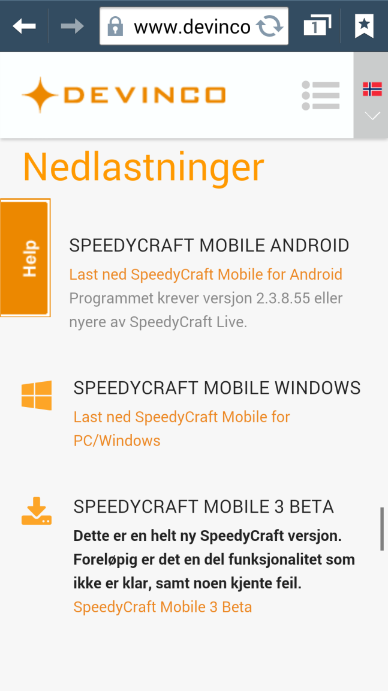

Klikk på last ned SpeedyCraft Mobile for Android
- Ved installering av disse vil man få beskjed om at man må godkjenne installering fra “uklarerte kilder”, kryss da av på dette og fortsett
- Etter installasjonen så velger du å starte SpeedyCraft og den vil da si at den trenger Ministro. Velg da å installere dette. Start så SpeedyCraft og den vil laste ned oppdateringer til Ministro.
- Gå inn på Innstillinger
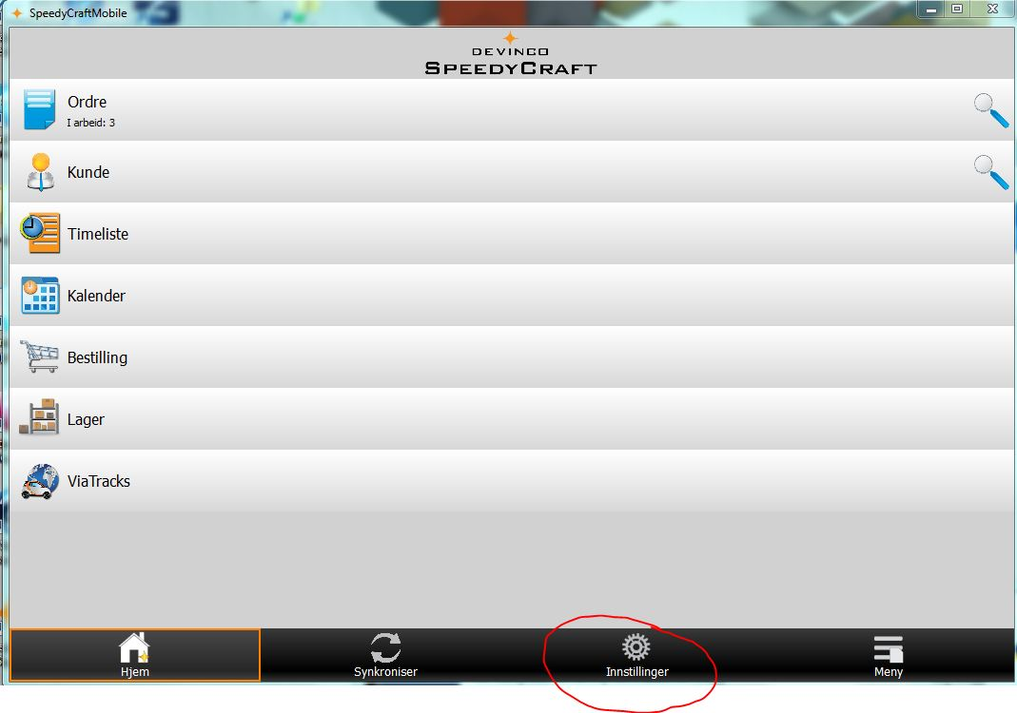
- Du vil da få opp følgende bilde
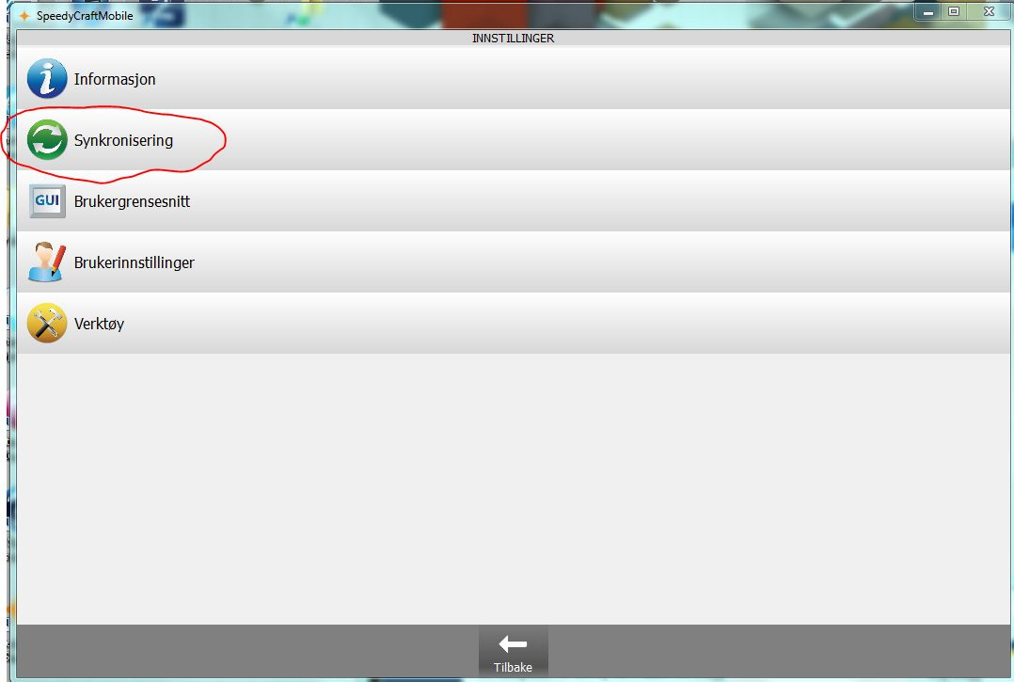

Klikk på Synkronisering og legg inn informasjonen som under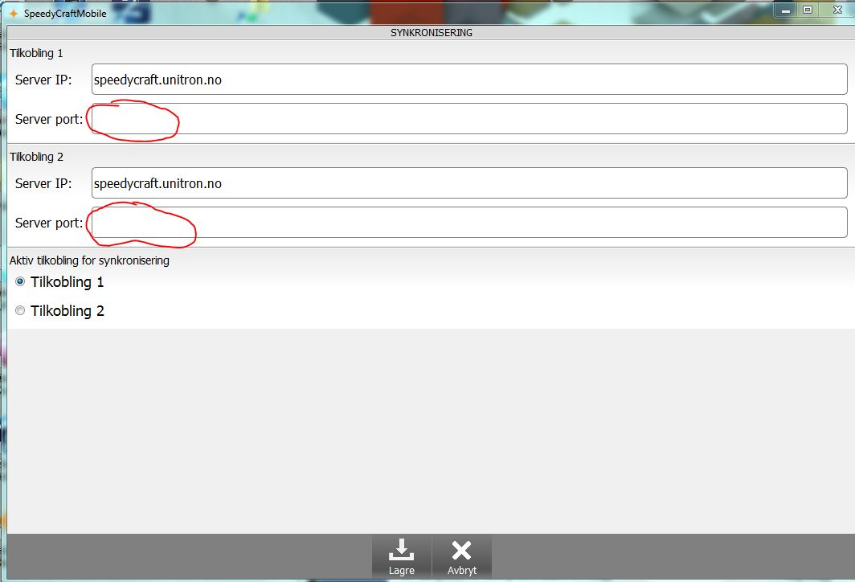
Serverport kan du finne på en annen pda eller du kan få den ved å ta kontakt med oss.

Deretter så går du på informasjon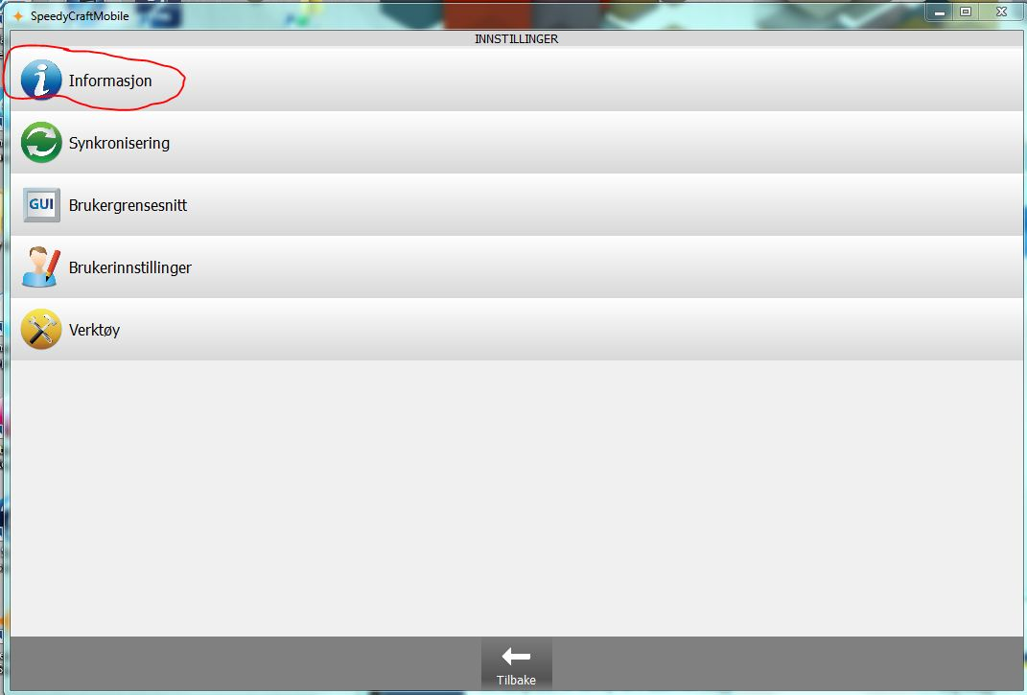

Her skal du notere ned Serienummer for dette må angis i Ax
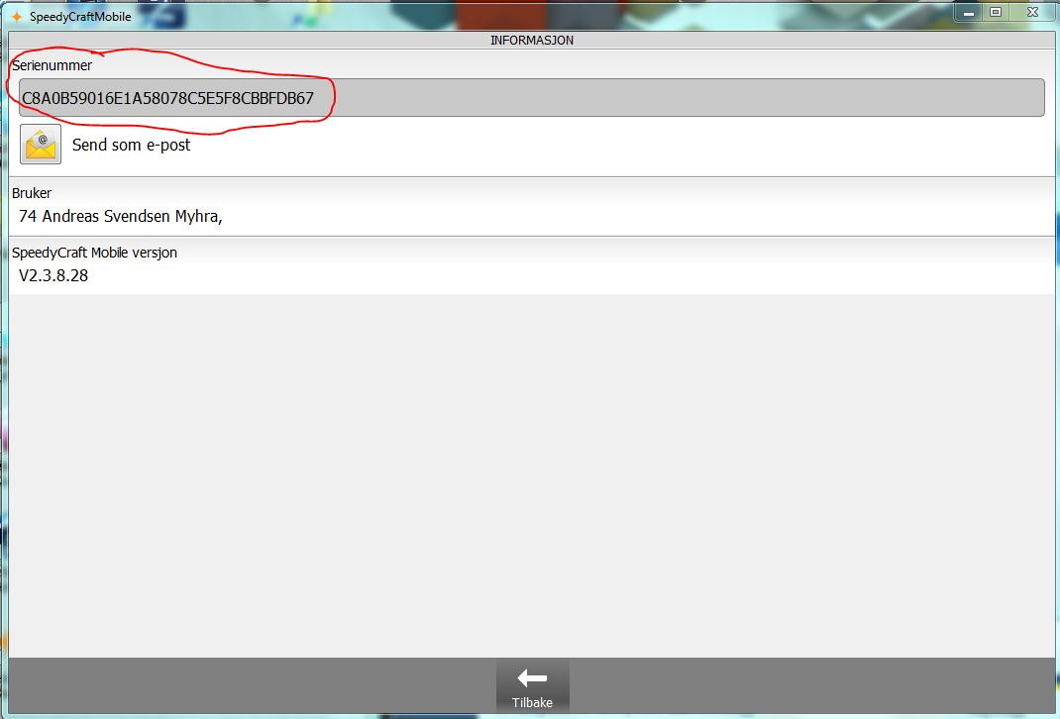

Gå så inn i Ax og på modulen SpeedyCraft og klikk på Pocketpcer
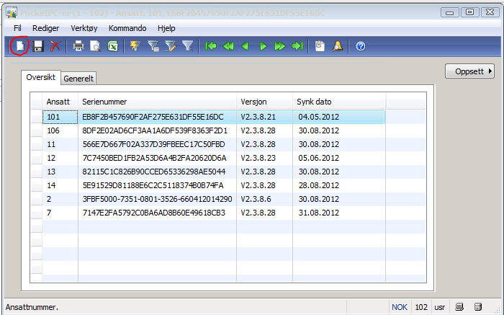
Klikk på Ny og legg inn ansattnr og deretter Serienummer du hentet fra PDA
Nå skal det være klart for å kunne klikke på Synkronisering på pdaen.
Det første som da ofte vil skje er at den vil laste ned en ny versjon av SpeedyCraft, når denne er installert så må man synkronisere på nytt og da vil databasen bli hentet ned og installert. Dette kan ta noe tid.

